RELATÓRIO DO TESTE

Cadastro de Tipo de Mensalidade – Cenário 1: Preenchimento completo e salvamento.

Data do teste: 10/10/2025 17:00:05

🔄 Acessando sistema...

✅ Acessando sistema realizada com sucesso.

Screenshot: acessando_sistema



🔄 Realizando login...

✅ Realizando login realizada com sucesso.

Screenshot: realizando_login



🔄 Esperando sistema carregar e ajustando zoom...

🔍 Zoom ajustado para 90%.

✅ Esperando sistema carregar e ajustando zoom realizada com sucesso.

Screenshot: esperando_sistema_carregar_e_ajustando_zoom

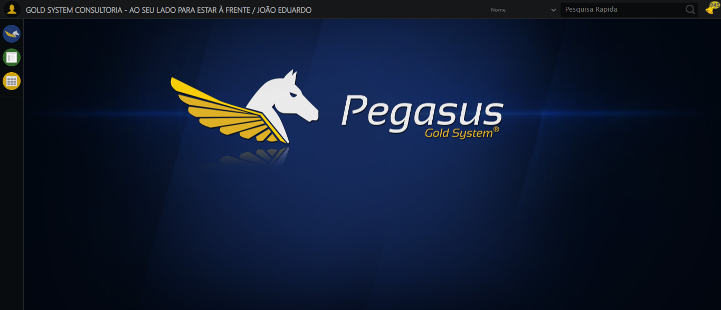

🔄 Abrindo menu Tipo de Mensalidade...

✅ Abrindo menu Tipo de Mensalidade realizada com sucesso.

Screenshot: abrindo_menu_tipo_de_mensalidade

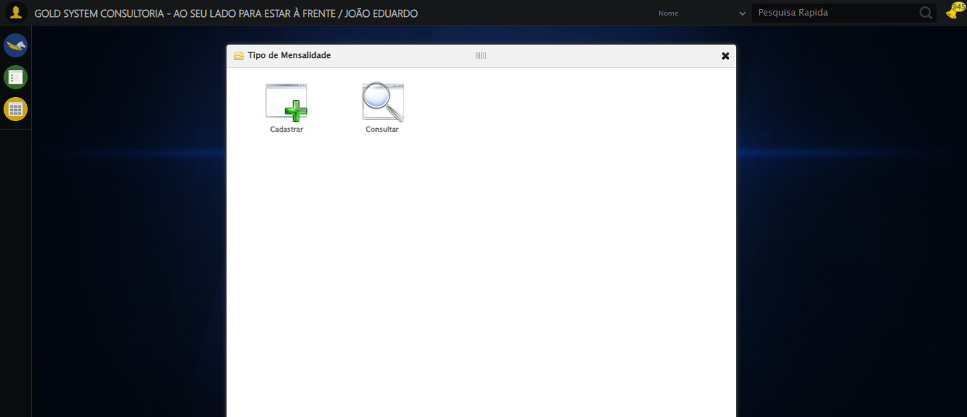

🔄 Clicando em Cadastrar...

✅ Clicando em Cadastrar realizada com sucesso.

Screenshot: clicando_em_cadastrar

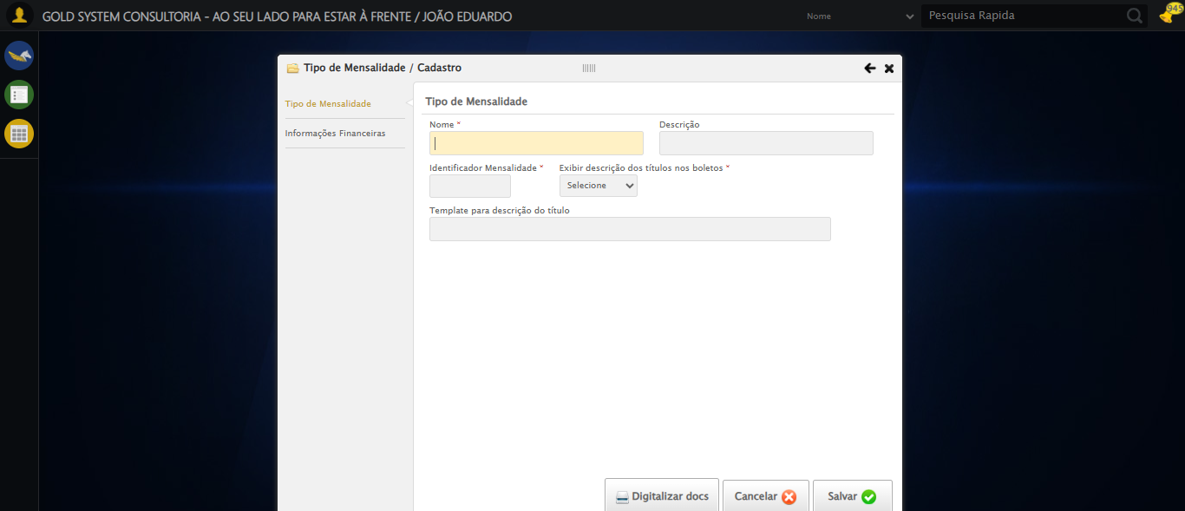

🔄 Preenchendo Nome...

✅ Preenchendo Nome realizada com sucesso.

Screenshot: preenchendo_nome

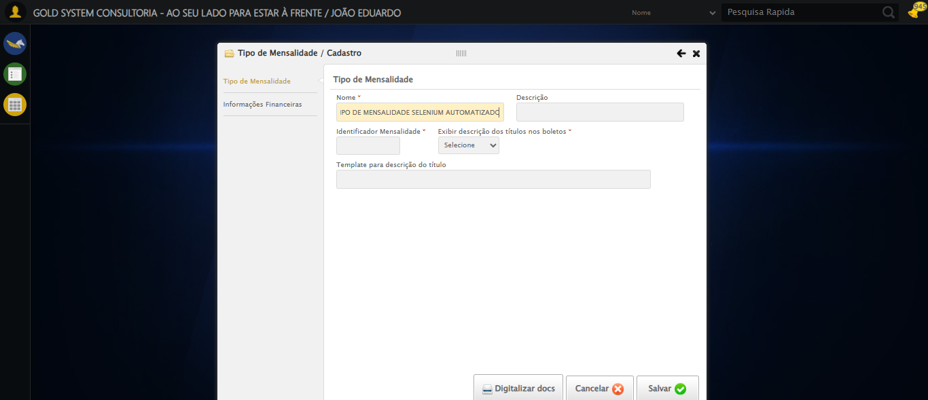

🔄 Preenchendo Descrição...

✅ Preenchendo Descrição realizada com sucesso.

Screenshot: preenchendo_descrição

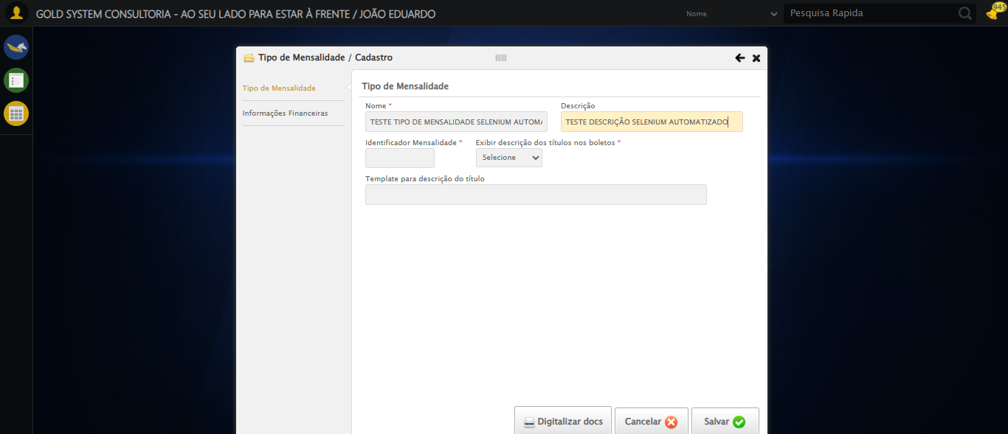

🔄 Preenchendo Identificador...

✅ Preenchendo Identificador realizada com sucesso.

Screenshot: preenchendo_identificador

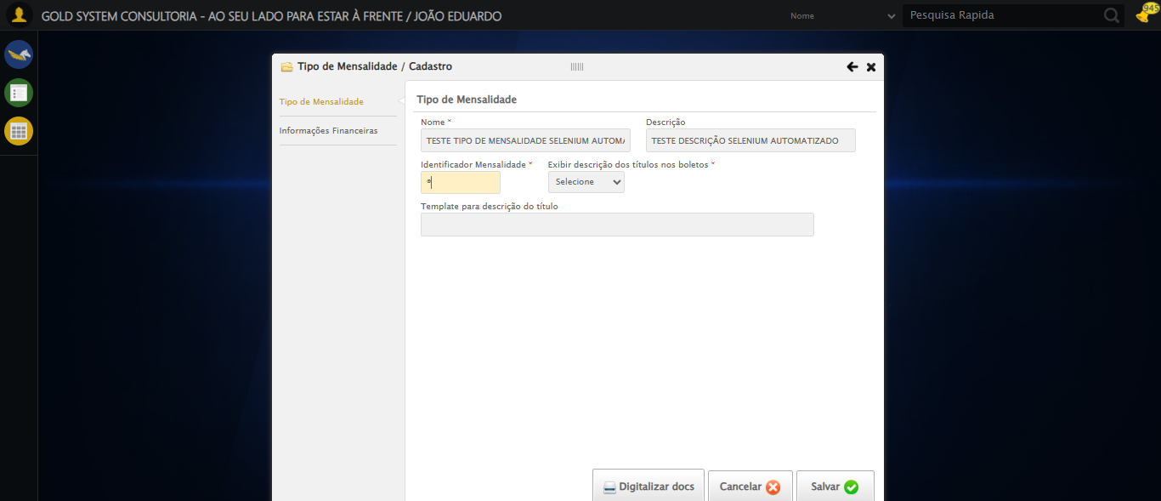

🔄 Selecionando a opção para Exibir descrição dos títulos nos boletos...

✅ Selecionando a opção para Exibir descrição dos títulos nos boletos realizada com sucesso.

Screenshot: selecionando_a_opção_para_exibir_descrição_dos_títulos_nos_boletos

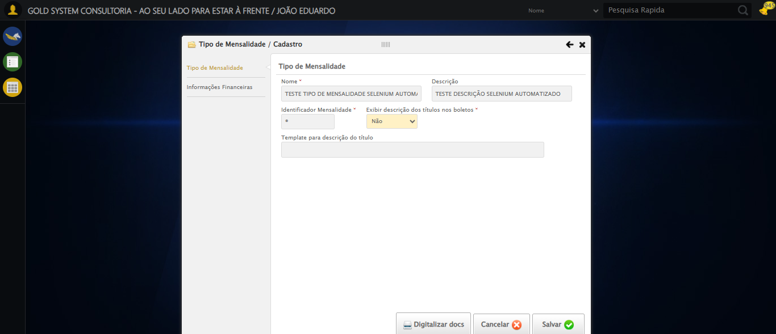

🔄 Preenchendo Template...

✅ Preenchendo Template realizada com sucesso.

Screenshot: preenchendo_template

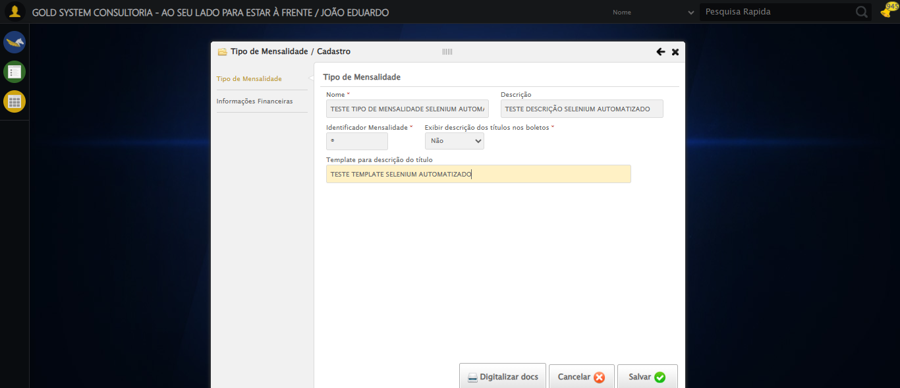

🔄 Clicando aba Informações Financeiras...

✅ Clicando aba Informações Financeiras realizada com sucesso.

Screenshot: clicando_aba_informações_financeiras

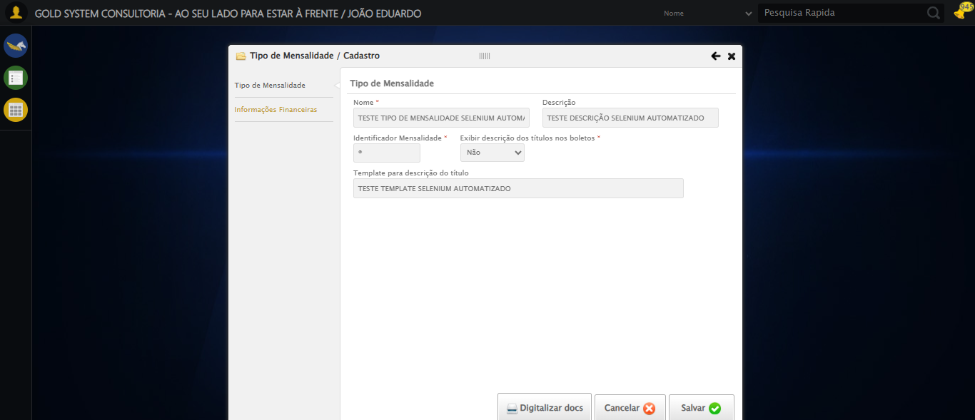

🔄 Selecionando Conta Crédito 1...

✅ Selecionando Conta Crédito 1 realizada com sucesso.

Screenshot: selecionando_conta_crédito_1

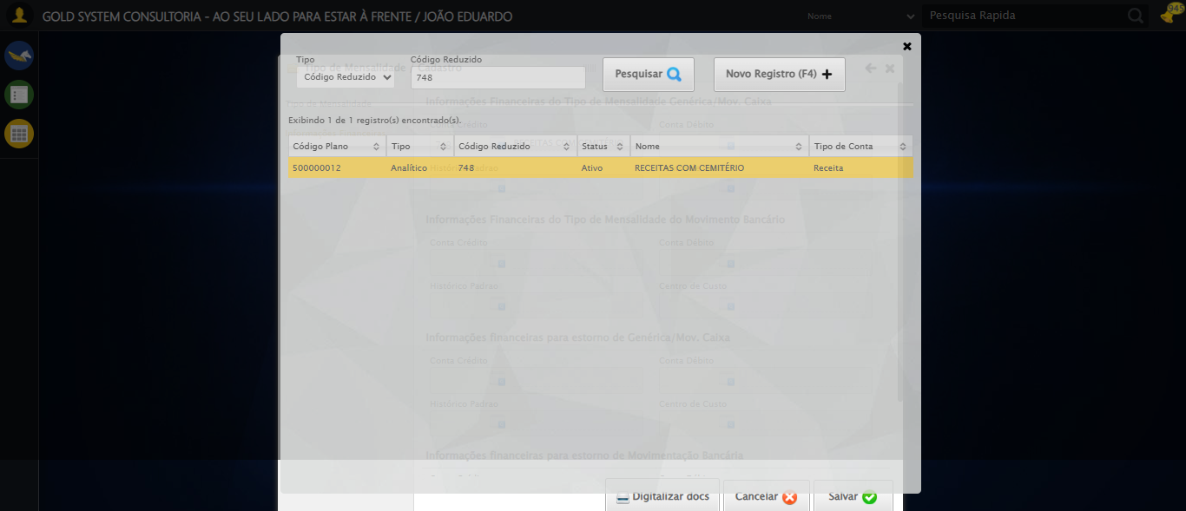

🔄 Selecionando Conta Débito 1...

❌ Erro ao selecionando conta débito 1: Message: invalid session id: session deleted as the browser has closed the connection  
from disconnected: not connected to DevTools  
 (Session info: chrome=140.0.7339.208); For documentation on this error, please visit: https://www.selenium.dev/documentation/webdriver/troubleshooting/errors#invalidsessionidexception  
Stacktrace:  
 GetHandleVerifier [0x0xe9c333+65459]  
 GetHandleVerifier [0x0xe9c374+65524]  
 (No symbol) [0x0xcbd973]  
 (No symbol) [0x0xcacdf0]  
 (No symbol) [0x0xccb4af]  
 (No symbol) [0x0xd30775]  
 (No symbol) [0x0xd4aef9]  
 (No symbol) [0x0xd29bf6]  
 (No symbol) [0x0xcfb38e]  
 (No symbol) [0x0xcfc274]  
 GetHandleVerifier [0x0x111eda3+2697763]  
 GetHandleVerifier [0x0x1119ec7+2677575]  
 GetHandleVerifier [0x0xec4194+228884]  
 GetHandleVerifier [0x0xeb49f8+165496]  
 GetHandleVerifier [0x0xebb18d+192013]  
 GetHandleVerifier [0x0xea47d8+99416]  
 GetHandleVerifier [0x0xea4972+99826]  
 GetHandleVerifier [0x0xe8ebea+10346]  
 BaseThreadInitThunk [0x0x755bfcc9+25]  
 RtlGetAppContainerNamedObjectPath [0x0x773a82ae+286]  
 RtlGetAppContainerNamedObjectPath [0x0x773a827e+238]

❌ ERRO FATAL: Message: invalid session id; For documentation on this error, please visit: https://www.selenium.dev/documentation/webdriver/troubleshooting/errors#invalidsessionidexception  
Stacktrace:  
 GetHandleVerifier [0x0xe9c333+65459]  
 GetHandleVerifier [0x0xe9c374+65524]  
 (No symbol) [0x0xcbd7c0]  
 (No symbol) [0x0xcfa663]  
 (No symbol) [0x0xd29cb6]  
 (No symbol) [0x0xd2555e]  
 (No symbol) [0x0xd24ad3]  
 (No symbol) [0x0xc8e73d]  
 (No symbol) [0x0xc8ecbe]  
 (No symbol) [0x0xc8f15d]  
 GetHandleVerifier [0x0x111eda3+2697763]  
 GetHandleVerifier [0x0x1119ec7+2677575]  
 GetHandleVerifier [0x0xec4194+228884]  
 GetHandleVerifier [0x0xeb49f8+165496]  
 GetHandleVerifier [0x0xebb18d+192013]  
 (No symbol) [0x0xc8e3f2]  
 (No symbol) [0x0xc8db72]  
 GetHandleVerifier [0x0x127340c+4092044]  
 BaseThreadInitThunk [0x0x755bfcc9+25]  
 RtlGetAppContainerNamedObjectPath [0x0x773a82ae+286]  
 RtlGetAppContainerNamedObjectPath [0x0x773a827e+238]

✅ Teste concluído com sucesso.